
GARA KOMUNALE NGA FIZIKA 2024
9 shkurt 2024

Viti i I-rë

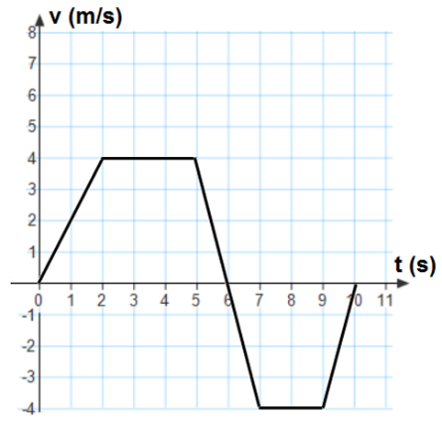
Detyra 1. Në figurën 1 është paraqitur ndryshimi i shpejtësisë me kalimin e kohës për trupin i cili lëviz përgjatë rrugës horizontale njëdimensionale dhe në çastin fillestar (), gjendet në pozitën .
а) Në cilët intervale kohore trupi lëviz me shpejtësi të ndryshuar e në cilët me shpejtësi të pandryshuar?
Të përcaktohet:
b) nxitimi i trupit në çastin ;
c) vendndodhja e trupit në çastet dhe ;
d) rrugën që kalon trupi nga çasti deri .

Figura 1
(а) Me një shpejtësi konstante, trupi lëviz në intervale: dhe , dhe me shpejtësi të ndryshueshme në intervale:, dhe ; b) ; c), ;
d) )

Detyra 2. Një trup është hedhur me shpejtësi fillestare në drejtim horizontal nga bregu me lartësi Në çfarë distance nga bregu trupi do të bjerë në ujë? Nga cila lartësi duhet të hidhet trupi, me shpejtësi fillestare të njëjtë, që të bjerë në distancë dy herë më të madhe? Për nxitimi ne rëndesës së Tokës të merret vlera
(, )

Detyra 3. Trupi me masë është lidhur për njërin skaj të perit me gjatësi dhe rrotullohet në rreth në rrafsh horizontal. Sa është numri maksimal i rrotullimeve në minutë që mund ti bëj trupi, nëse dihet se forca maksimale e tendosjes së litarit është ?
()

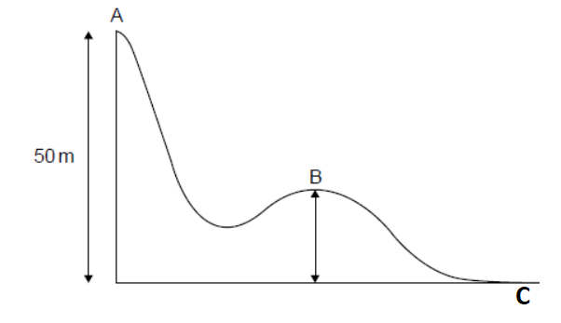
Detyra 4. Skiatori fillon të lëshohet në shtegun e dhënë në figurën 2. Në çastin fillestar, skiatori gjendet në gjendje të prehjes në pikën A (). Forca e fërkimit ndërmjet skive dhe borës të mos përfillet.
а) Nëse dihet se në pikën B, 24 % e energjisë fillestare transformohet në energji kinetike, të përcaktohet lartësia e pikës B dhe shpejtësinë që do ta ketë skiatori në atë pikë.
b) Sa do të jetë shpejtësia e skiatorit në pikën C?
Për nxitimin e rëndesës së Tokës të merret vlera Figura 2
(а) , ; b) )

Detyra 5. Plumbi me masë lëviz në drejtim horizontal dhe godet një kub prej dylli me masë , i cili është në prehje në mbështetëse horizontale. Si rezultat i goditjes, kubi bashkë me plumbin zhvendosen për përgjatë mbështetëses.
а) Të përcaktohet shpejtësia e kubit dhe plumbit pas goditjes, nëse dihet se plumbi para se ta godet kubin ka lëvizur me shpejtësi
b) Të përcaktohet koeficienti i frenimit ndërmjet kubit dhe mbështetëses.
(а) ; b) )

